Projeto Totem de Autoatendimento

Davi Pinheiro de Souza, Luan Gabriel de Oliveira, Leonardo Santos Calmon de Passos

Setor de Informática  
Secretaria Municipal de Saúde de São Francisco do Sul, SC – Brasil

[infosaude@saofranciscodosul.sc.gov.br](mailto:infosaude@saofranciscodosul.sc.gov.br)

# Nota de Atualização V1.0:

Como uma melhor forma de atender as demandas do publico final, ou seja, os pacientes que estão aguardando na fila de espera, uma pequena modificação foi realizada e aplicada no painel principal de chamada de senhas.

Algumas reclamações e criticas foram impostas a respeito da confusão que as senhas preferencial e convencional estavam causando nas pessoas. As senhas são, de certa forma, parecidas em relação a sua numeração, o que então as difere seria a ordem que as senhas são chamadas e a letra “**P**” na frente da senha para a identificação do atendimento preferencial. Por este motivo, agora as telas de chamada de senha possuem na parte inferior a especificação de a qual atendimento está se referindo no momento, como uma tentativa de gerar menos confusão para o lado dos pacientes.

Além da modificação da tela de Chamada, as senhas também tiveram duas pequenas alterações. Caso o atendimento seja preferencial, a senha será emitida com um “**P.**” na frente do nome, e a classificação “**PREFERENCIAL**” em cima da numeração, para evidenciar ainda mais o tipo do atendimento.

**Senha antiga:**

Convencional: FAE001 EXA001

Preferencial: PFAE001 PEXA001

**Senha nova:**

Convencional: FAE001 EXA001

Preferencial: P.FAE001 P.EXA001

**Nova tela de Chamada de Senha:**

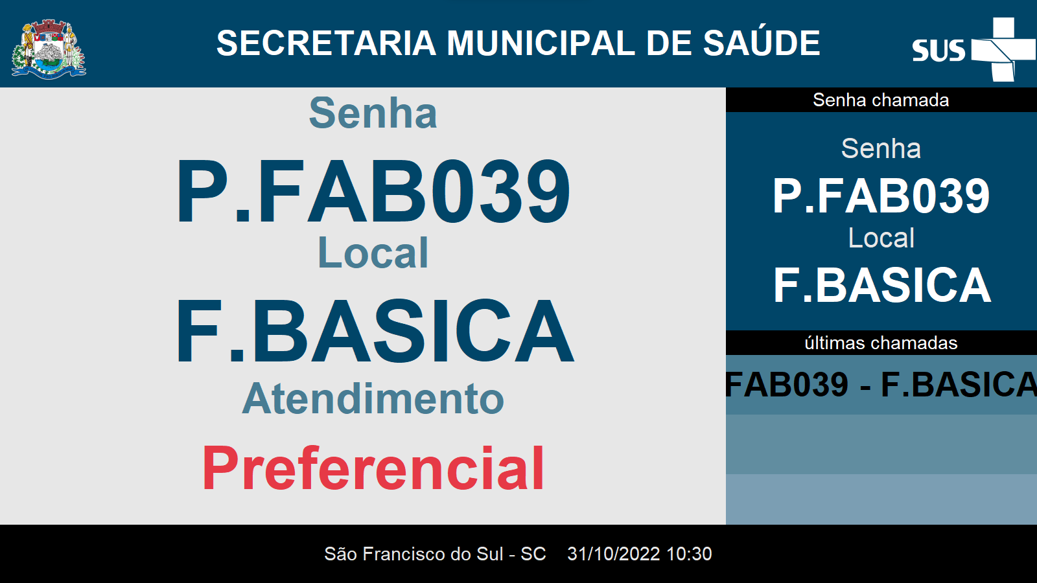

Figura : Modelo de Tela "Chamar Senha"